Оглавление
Для кого этот материал 2
Предварительные условия 2
Быстрый старт 2
Как сделать… 3
Как зарегистрироваться в системе? 3
Как войти в систему? 4
Что такое расписание и как его создать? 4
Как рекомендовать упражнения для самостоятельных занятий пациента? 6
Как запустить занятие? Как не пропустить время его начала? 6
Как изменить свои данные? 7
Зачем нужна часовая зона в профилях пользователей? 8
Как установить мобильное приложение? 8
Что дальше? 9

Для кого этот материал
KIDSREHAB – это облачная платформа, предназначенная для проведения онлайн-занятий по реабилитации пациентов. Курс реабилитации состоит из занятий пациента c инструктором и самостоятельными занятий по видеозаписям. Занятия с пациентами проводит инструктор, общаясь с ними по видео- и аудиосвязи. Допуск пациентов к занятиям и мониторинг их состояния осуществляет врач-реабилитолог.
Данный материал предназначен для сотрудника медицинской организации, исполняющего в ней роль инструктора в системе KIDSREHAB. Задача инструктора – ведение занятий с пациентами посредством видеосвязи в соответствии с расписанием курсов реабилитации и назначение комплексов упражнений для самостоятельных занятий.

Предварительные условия
- Устройство для работы инструктора – компьютер или планшет. Устройство должно быть подключено к интернету.
- Вы располагаете учетной записью инструктора в системе KIDSREHAB. Если у вас нет такой учетной записи, обратитесь к организатору своей медицинской организации.

Быстрый старт
Аккаунт инструктора создается организатором медицинской организации, назначенным для управления сервисом KIDSREHAB в пределах этой организации. При создании аккаунта инструктора организатор указывает его email, на который KIDSREHAB отправляет письмо со ссылкой для активации аккаунта инструктора.
- Получите письмо с темой "Вы зарегистрированы как инструктор" и нажмите ссылку "активировать учетную запись".
- На открывшейся странице введите свой пароль и нажмите Активировать аккаунт. Теперь ваша учетная запись активна, вы перешли на страницу инструктора. Основных инструментов для реабилитации пациентов несколько: проведение очных онлайн-занятий и назначение рекомендаций для самостоятельных занятий пациенту.
- Для создания занятий с пациентом выберете его из списка и нажмите назначить занятие.
- В календаре на неделю выберите день и время занятия и нажмите правой кнопкой мышки на пустую ячейку в расписании.
- В окне добавления занятия убедитесь, что все поля заполнены корректно, и нажмите Сохранить. Занятие с пациентом создано.
- Для создания рекомендаций пациенту, перейдите по ссылке в верхней части экрана содержащей ФИО пациента.
- Нажмите на ссылку добавить комплекс упражнений.
- В окошке ”комплексы упражнений” и “общая информация” отметьте рекомендованные видео для пациента и нажмите сохранить. Рекомендованные упражнения пациенту назначены.
- Дождитесь письма с темой "Занятие началось" и нажмите в нем кнопку Начать занятие. Это письмо придет за 10 минут до начала очередного занятия.
- На открывшейся странице сервиса в верхней части экрана нажмите кнопку Перейти к занятию.
- В первый раз, возможно, потребуется указать программе, какие звуковые устройства (микрофон, динамик) нужно использовать.
- Дождитесь, когда пациенты присоединятся к сеансу видеосвязи, и проведите занятие.
Это минимальный сценарий работы инструктора. Эти и некоторые другие действия более подробно описаны ниже.

Как сделать…

Как зарегистрироваться в системе?
Самостоятельно зарегистрироваться в системе невозможно – инструкторов регистрирует организатор медицинской организации.
После регистрации вы получите письмо с темой "Вы зарегистрированы как инструктор", содержащее ссылку на активацию аккаунта. Откройте эту ссылку и выполните активацию.
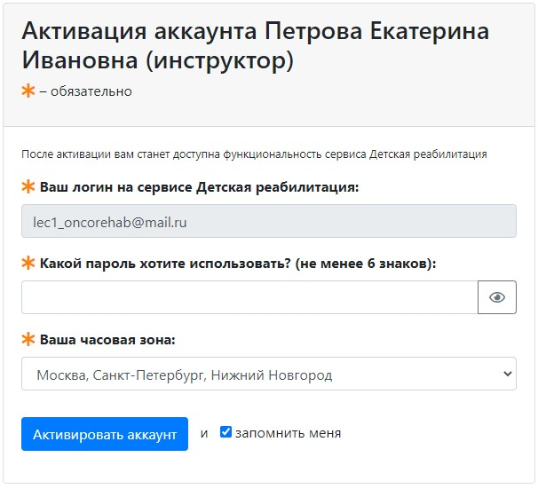
2. Нажмите, чтобы изменить часовую зону
3 - нажмите
1 - введите
В результате вы перейдете на главную страницу инструктора. В дальнейшем для авторизации в системе используйте свой email и указанный при активации пароль.

Как войти в систему?
- Откройте в браузере адрес kidsrehab.online.
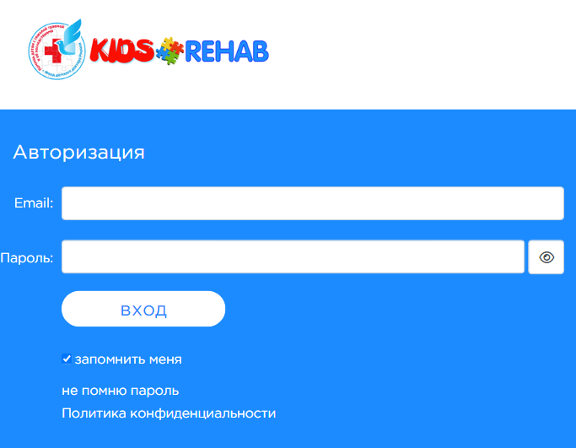
2 - нажмите
нажмите, чтобы увидеть пароль
1 - введите
- Введите свой email и пароль, который хотите использовать.
- Нажмите Вход.

Что такое расписание и как его создать?
Расписание – это план занятий в курсе реабилитации. Расписание создаете и ведете вы. Просматривая расписание, вы видите, в какой день и какое время вам предстоит вести занятия.
Расписание на несколько ближайших дней представлено на вашей главной странице.
Занятия могут быть как персональными, так и групповыми с несколькими пациентами сразу.
Ваша задача – вести онлайн-занятия с пациентами по созданному вами расписанию, то есть в назначенное в расписании время включить видеоконференцию, пройти с пациентом комплекс упражнений и выключить ее.
Для создания расписания перейдите по ссылке полный календарь.
Создать занятие можно нажав на кнопку создать или на пустую ячейку в календаре. В последнем случае дата и примерное время занятия будет проставлены автоматически в соответствии с выбранной ячейкой на недельном графике.

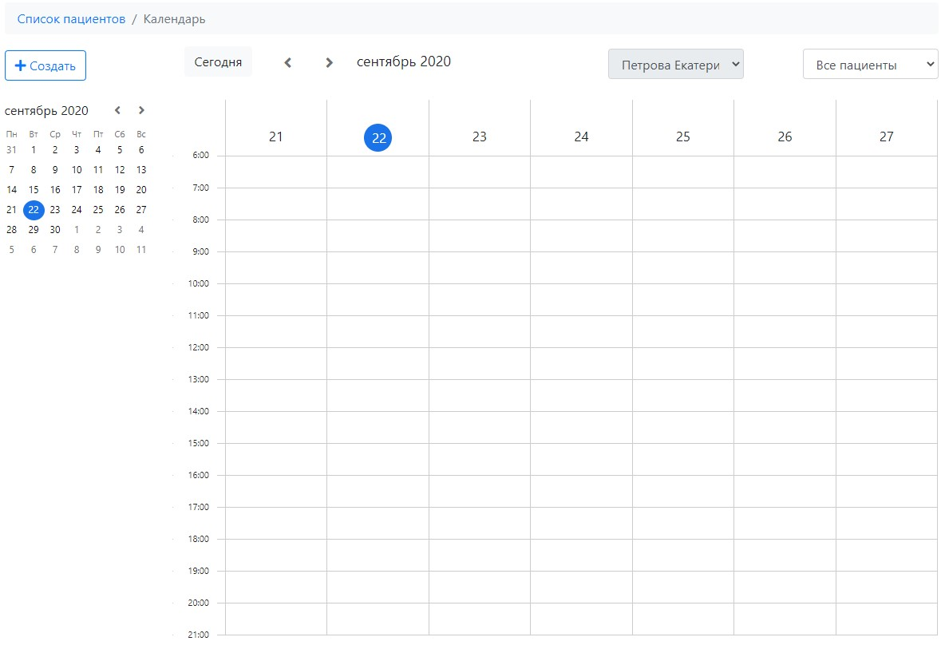
Выбор текущего дня и недели
Фильтр по пациентам
Используя фильтр по пациентам, можно упростить процесс создания занятий и получить всю информацию по выбранному пациенту.
В окне добавления занятия требуется уточнить дату, время и список пациентов участвующих в занятии. Занятие будет создано, после нажатия на кнопку сохранить.
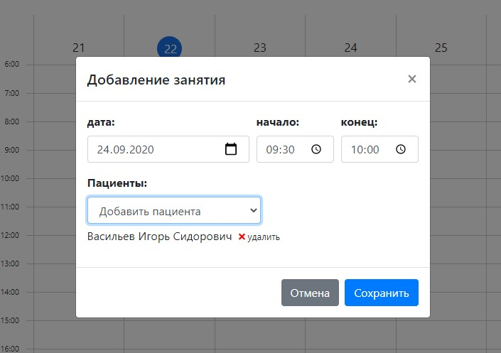
3 - Нажмите

2 - Добавьте пациента
1- Уточните дату и время
Если требуется создать групповое занятие, то следует выбрать несколько пациентов при создании занятия.
Уже созданные занятия можно редактировать и удалять. Все эти действия доступны для занятий, которые еще не начались.

Как рекомендовать упражнения для самостоятельных занятий пациента?
Помимо занятий пациента с инструктором, важную роль играют самостоятельные занятия пациентов по видеозаписям. Видеозаписи разделены на две группы: комплексы упражнений и общая информация.
Для создания списков рекомендаций нужно перейти на персональную страницу пациента. Сделать это можно выбрав пациента из списка и нажать на ссылку, содержащую его ФИО.
Далее перейти по ссылке Назначить комплекс упражнений. На странице формирования списка рекомендаций отметьте необходимые пациенту видеозаписи. Видеозаписи можно предварительно просмотреть и отсортировать перетаскиванием элементов списка с учетом их приоритетности выполнения. Когда списки рекомендаций будет окончательно сформированы, добавьте комментарий и нажмите на кнопку Сохранить.
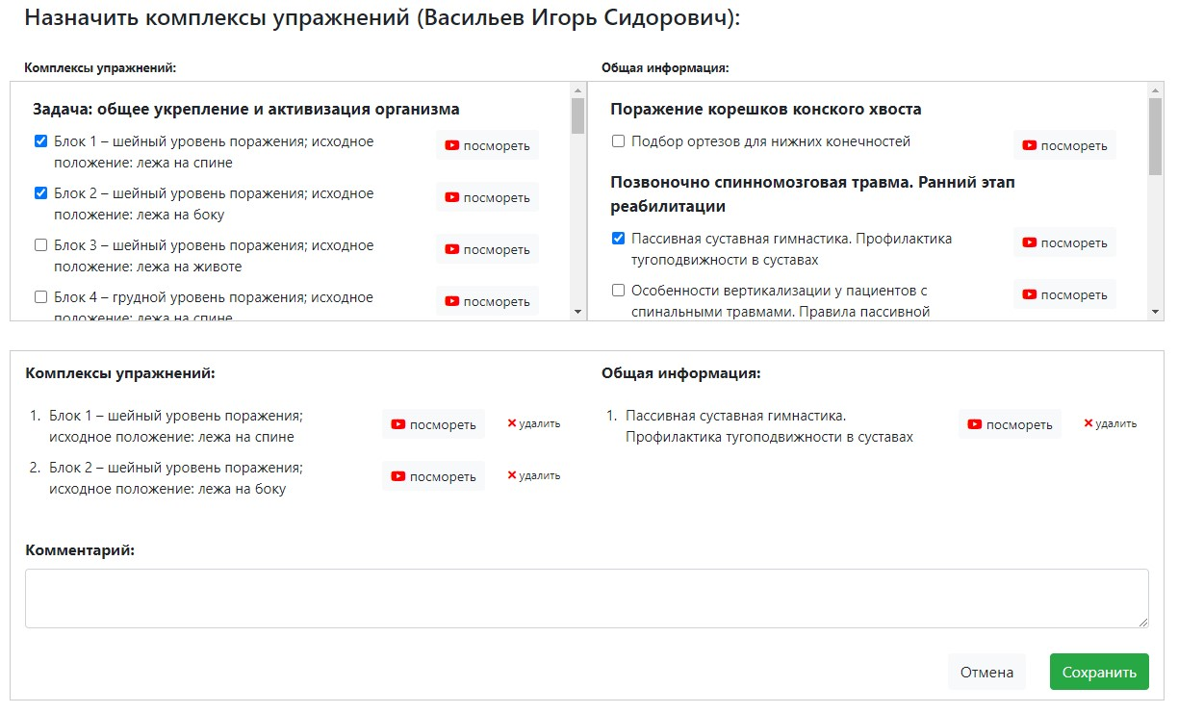
1 - Отметьте видеозаписи
2 - Добавьте комментарий
Можно сортировать перетаскиванием
Нажмите для просмотра
3 - Нажмите
После сохранения списков, их можно будет редактировать, по мере необходимости изменяя физическую нагрузку для пациента.

Как запустить занятие? Как не пропустить время его начала?
Вообще говоря, полезно постоянно иметь в виду свое расписание, чтобы соотносить занятия с прочими делами. Система направляет вам почтовое уведомление за 10 минут до начала каждого занятия, чтобы вы его не пропустили. Письмо содержит ссылку на страницу личного кабинета, где находится кнопка Перейти к занятию, запускающая онлайн-занятие.
- Получите письмо с темой "Занятие началось".
- Нажмите в письме кнопку Начать занятие.
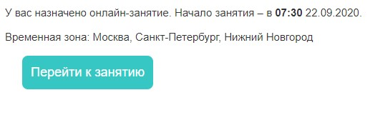
нажмите
- После перехода на страницу сервиса нажмите в верхней части страницы кнопку Перейти к занятию.
нажмите
Для надежности эта кнопка продублирована на персональной странице пациента:
Как сказано выше, кнопка Перейти к занятию появляется за 10 минут до начала занятия. Она остается в течение всего времени занятия – если вы нечаянно опоздали к началу занятия, вы все же можете запустить его.

Как изменить свои данные?
Всегда можно изменить свое имя, email и пароль в системе, а также установить текущую часовую зону.
- Выберите в меню пункт Профиль.
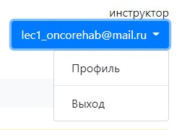
2 - нажмите
1 - нажмите
- Введите данные и нажмите Сохранить.
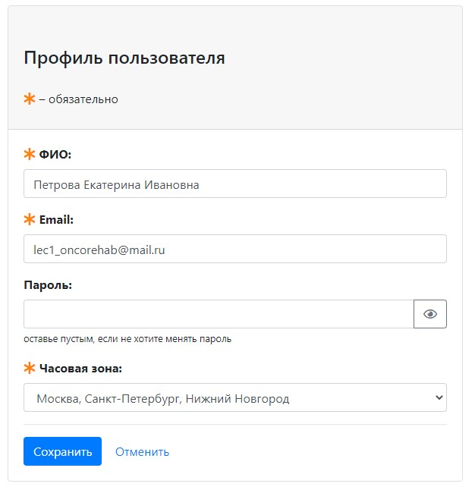
1 – измените, если нужно
3 – нажмите
нажмите, чтобы увидеть пароль
2 – введите, если хотите изменить

Зачем нужна часовая зона в профилях пользователей?
Дистанционный способ занятий хорош тем, что инструктор может вести его из одного местоположения, а занимающиеся пациенты могут находиться в других часовых поясах. Чтобы время занятий отображалось правильно и все уведомления отправлялись вовремя, каждый пользователь (врач, инструктор, пациент) имеет свой установленный часовой пояс. Если вы отправляетесь в путешествие, не прерывая работы, вам необходимо установить в своем профиле правильной часовой пояс. Следите за этим.

Как установить мобильное приложение?
Полный функционал web-версии сайта https://kidsrehab.online доступен в приложении KidsRehab для операционной системы android.
Приложение KidsRehab можно скачать на сайте Google Play по ссылке https://play.google.com/store/apps/details?id=online.kidsrehab.app .


Что дальше?
Платформа KIDSREHAB развивается. Будут появляться новые полезные функции, во многом благодаря вашим запросам и пожеланиям. Мы рады принять ваше мнение и помочь в работе – пишите на support@kidsrehab.online.

